中國文化大學高教深耕計畫成果紀錄表

主題 | 111學年度第二學期_創客中心活動-「感恩母親節索拉花束教學工作坊」
活動時間 | 112年05月09日 (二) 17:30-20:30
活動地點 | 大慈館B1華岡創客中心
與會人數 | 共計 22位師生參加
內容 | 中國文化大學教學資源中心2023年05月09日辦理感恩母親節索拉花束教學工作坊，邀請石珈熏老師來帶領同學利用不凋花、蓪草紙、熱熔膠、熱風槍、斜口鉗、剪刀、膠帶等進行索拉花束設計製作教學。
執行成效 | 索拉花束的原料為蓪草紙，其應用範圍頗廣，可以拿來做為香氛擴香也可以拿來設計成各種不同的產品元件。本次教學利用蓪草紙作為主體，首先讓同學了解蓪草紙的特性，包含其易碎及不便宜的價格這些需要特別小心的特點。接著手把手的教同學們一步一步的去設計出不同造型及色彩的索拉花束。
活動照片 | 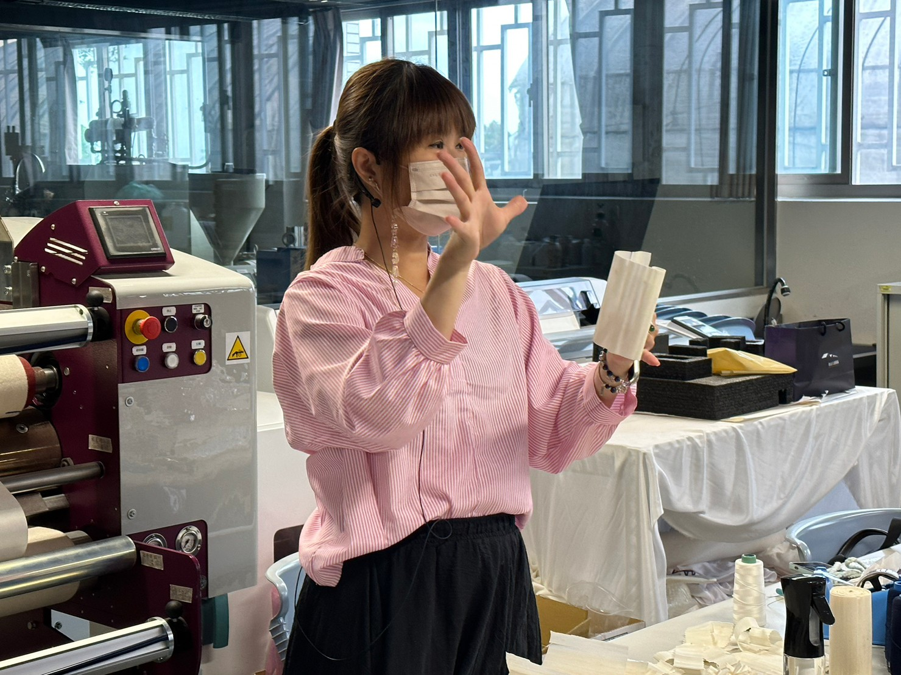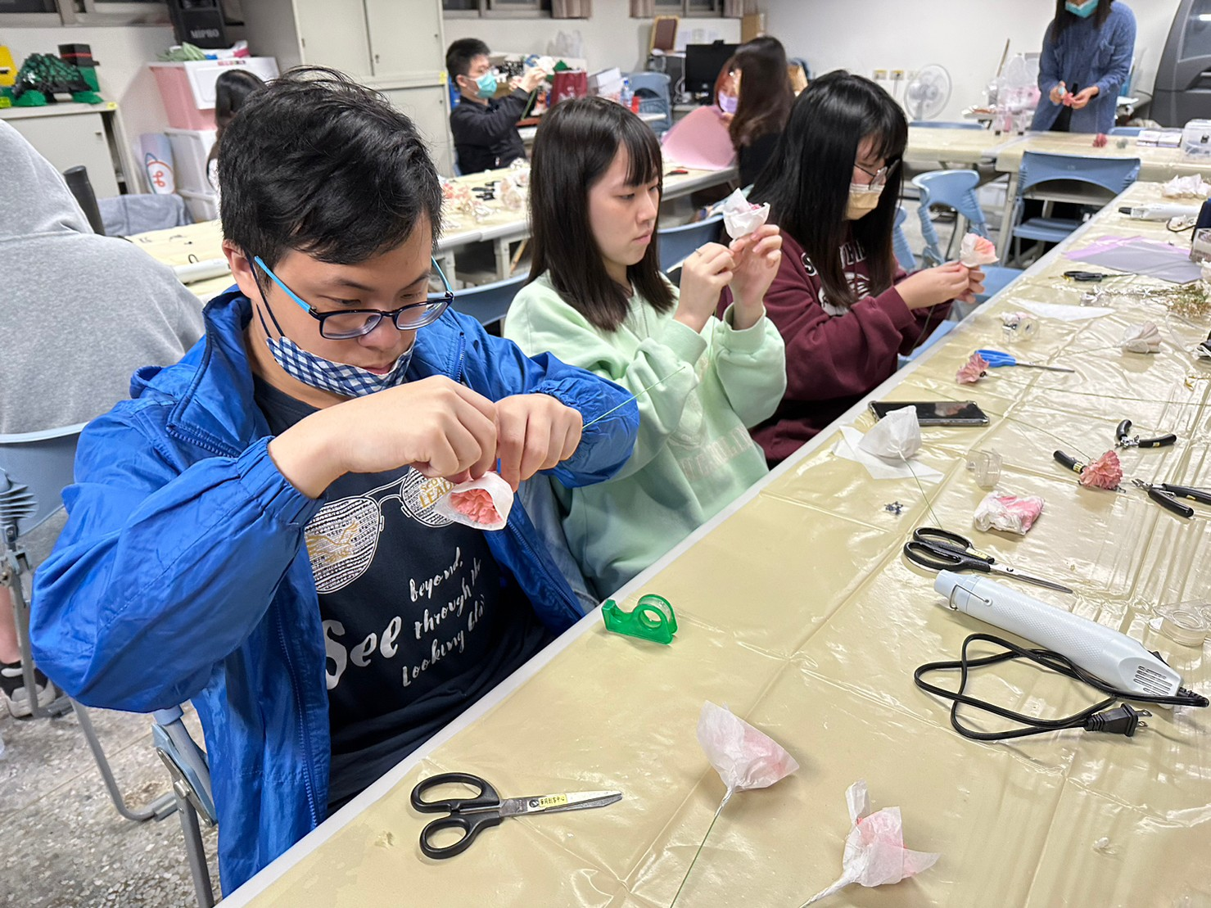  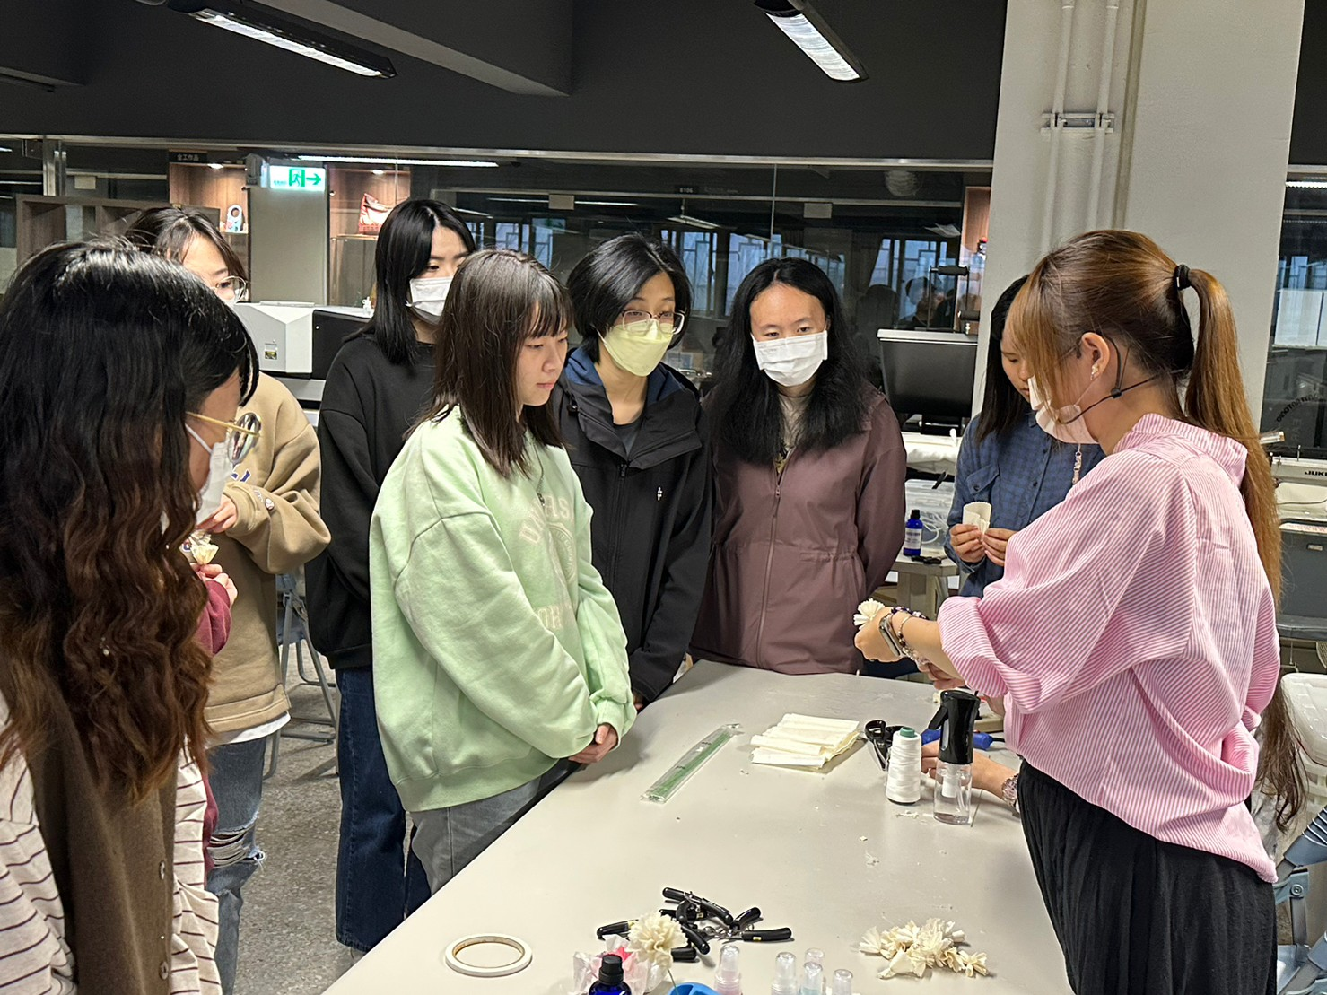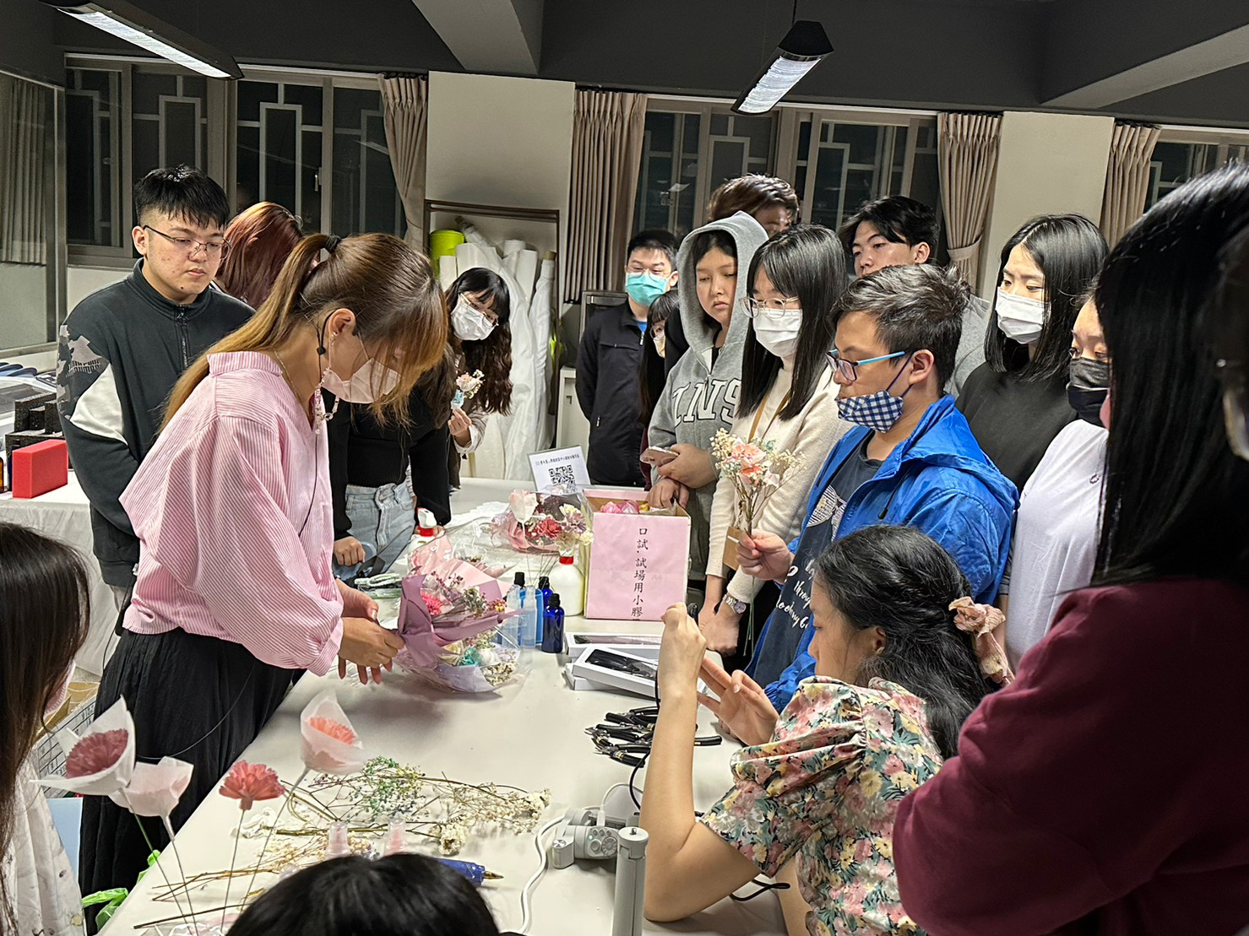  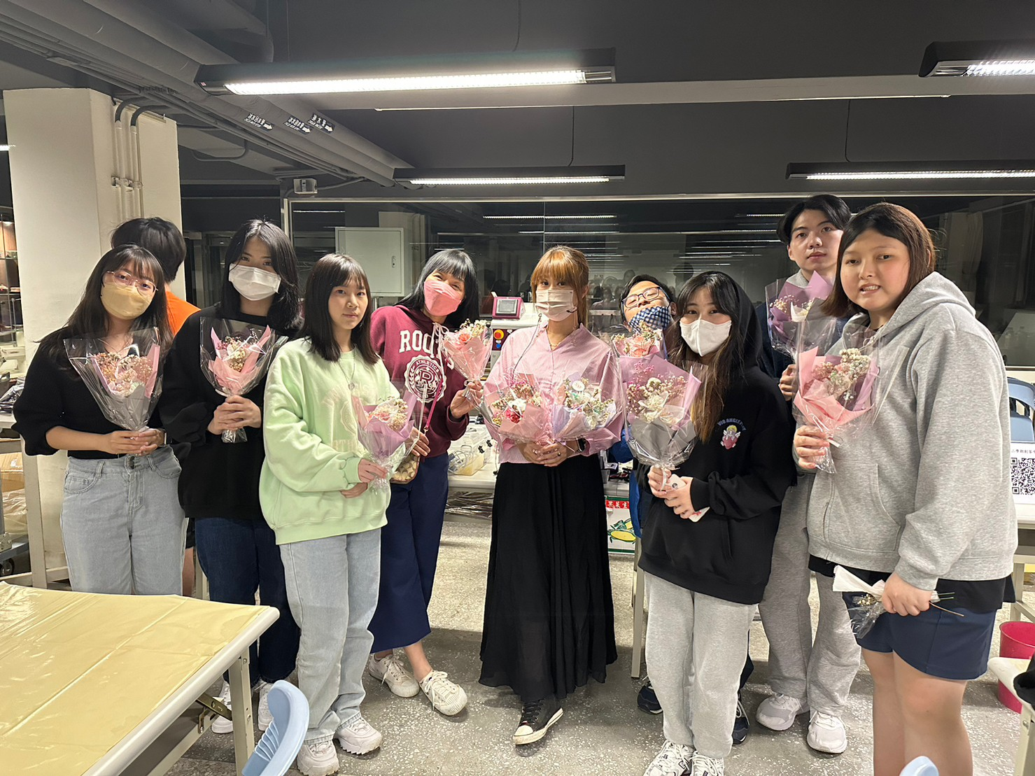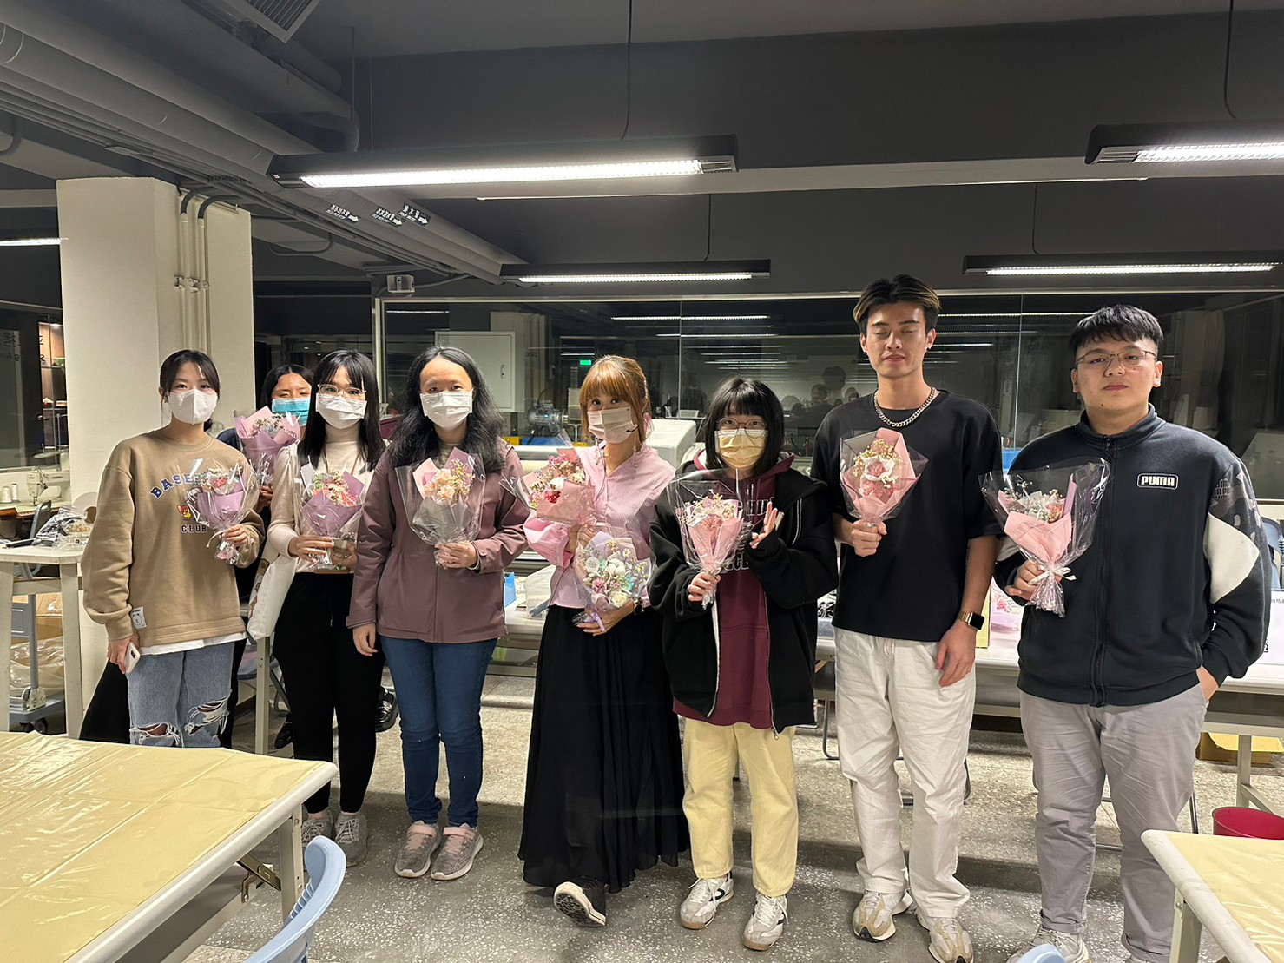
 | 石珈熏老師教學情形

